**Державний вищий навчальний заклад**

**Ужгородський національний університет**

**Факультет інформаційних технологій**

**ЛАБОРАТОРНА РОБОТА № 6**

**Тема: «КОРЕЛЯЦІЙНИЙ АНАЛІЗ ЗВ’ЯЗКІВ МІЖ ВИПАДКОВИМИ ЗМІННИМИ ПРОЦЕСАМИ (ВЕЛИЧИНАМИ) .»**

Виконав студент 3 курсу

Спеціальності «Комп’ютерні науки – Інформатика»

Веждел Павло Павлович

**Ужгород-2025**

**Завдання**

3) Проаналізувати лінію регресії (2.6).

4) Визначити середню похибку коефінцієнта кореляції mR.

5) Зробити висновки про наявність кореляційного зв’язку між досліджуваними ознаками , величині цього зв’язку, тип та достовірністть R.



**Хід роботи**



3. Проаналізувати лінію регресії (2.6).

Лінія регресії, описана рівнянням y = -0.9444x + 124.39, показує негативний зв'язок між X та Y. Зі збільшенням X на одиницю, Y зменшується приблизно на 0.9444. Цей зворотний зв'язок підтверджується від'ємним коефіцієнтом кореляції (R = -0.88339), що вказує на сильний негативний лінійний зв'язок.

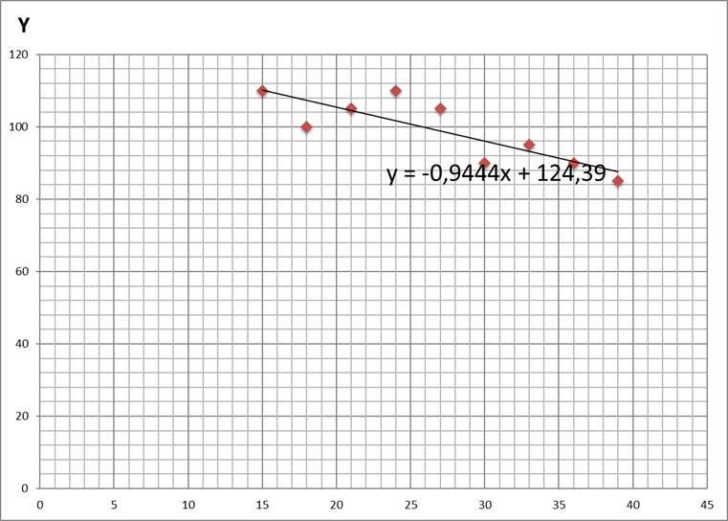

4. Визначити середню похибку коефінцієнта кореляції mR.

5. Зробити висновки про наявність кореляційного зв’язку між досліджуваними ознаками , величині цього зв’язку, тип та достовірністть R.

Аналіз даних виявив статистично значущий зв'язок між досліджуваними ознаками. Коефіцієнт кореляції R = -0.883 свідчить про сильний обернений (негативний) лінійний зв'язок - це означає, що зростання однієї змінної супроводжується зменшенням іншої. Сила зв'язку є високою, оскільки абсолютне значення коефіцієнта близьке до 1. Коефіцієнт детермінації R² = 0.780 показує, що 78% змін залежної змінної можна пояснити впливом незалежної змінної. Середня похибка коефіцієнта кореляції m_R = 0.078 підтверджує надійність отриманих результатів. Таким чином, між аналізованими ознаками існує статистично достовірний сильний обернений зв'язок, що має практичне значення для подальших досліджень.

Висновки: У цій лабораторній роботі ми досліджували зв'язок між двома змінними. Результати показали, що між ними існує сильний обернений зв'язок - коли одна змінна збільшується, інша зменшується. Цей висновок базується на розрахунку коефіцієнта кореляції, який склав -0.88, що вказує на чітку залежність.